**Guía de aprendizaje Matemática**

|  |  |  |  |  |
| --- | --- | --- | --- | --- |
| **Nombre del Estudiante** |  | |  | **Curso:** 1 año A |
|  | **Fecha:** 27 al 01 de mayo |
| **Unidad: 0** | *“A contar”* | | | |
| **O.A.(s):** | Cuentan números de 2 en 2 y de 5 en 5, por tramos.  Cuentan números hacia atrás de 2 en 2 y de 5 en 5 por tramos. | | | |
| **Habilidad** | Identificar, aplicar | | | |
| **Docente:** | Oriana Salinas Sanhueza | **Asignatura:** |  | Matemática |

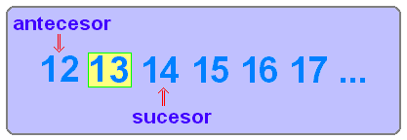

1.- Completa la secuencia con el antecesor y sucesor del número que aparece en la imagen:

**5**

**2**

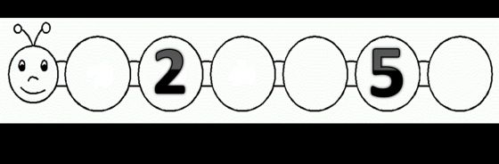

**16**

**14**

**11**



**19**

**16**



|  |  |
| --- | --- |
| 11 |  |

2.- Continua la secuencia

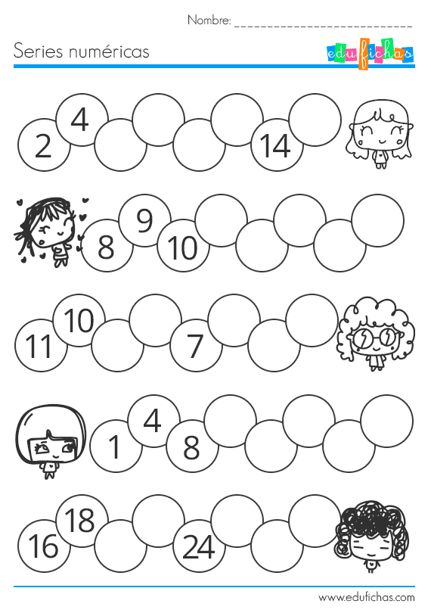

|  |  |
| --- | --- |
| 25 |  |

Pauta de Corrección

|  |  |  |
| --- | --- | --- |
| **ítem** | **Respuesta correcta** | **Puntaje** |
| 1 | Completa la primera cuncuna con los números 1, 3, 4, 6 | 6 |
| Completa la segunda cuncuna con los números 12, 13, 15 |
| Completa la tercera cuncuna con los números 15, 17, 18, 20 |
| 2 | Completa la secuencia contando hacia adelante de 2 en 2 con los números 6, 8, 10, 12, 16 | 25 |
| Completa la secuencia contando hacia adelante de 1 en 1 con los números 11, 12, 13, 14, 15 |
| Completa la secuencia de 1 en 1 contando hacia atrás con los números 9, 8, 6, 5, 4 |
| Completa la secuencia contando hacia delante de 4 en 4 con los números 12, 16, 20, 24, 28 |
| Completa la secuencia contando hacia delante de 2 en 2 con los números 20, 22, 26, 28, 30 |